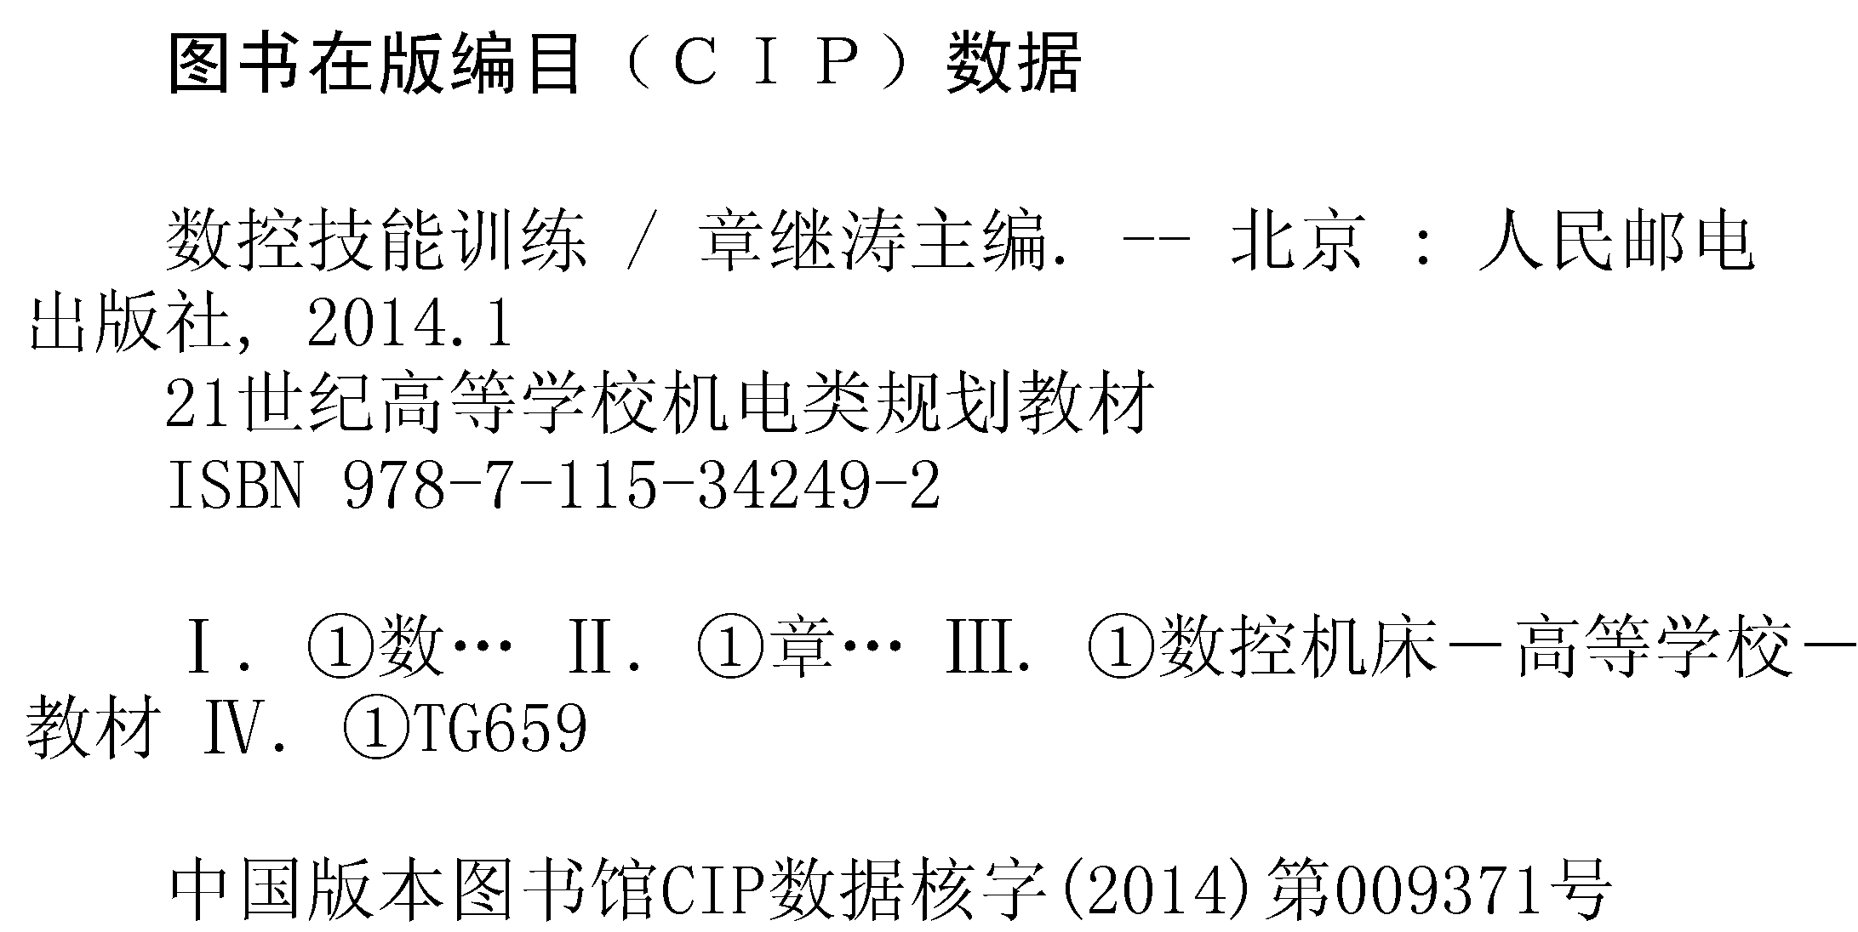
内 容 提 要
本书清晰揭示了重构的过程，解释了重构的原理和最佳实践方式，并给出了何时以及何地应该开始挖掘代码以求改善。书中给出了70 多个可行的重构，每个重构都介绍了一种经过验证的代码变换手法的动机和技术。本书提出的重构准则将帮助你一次一小步地修改你的代码，从而减少了开发过程中的风险。
本书适合软件开发人员、项目管理人员等阅读，也可作为高等院校计算机及相关专业师生的参考读物。

